InfoSci®-Databases Platform


User Guide 2021

Cơ sở dữ liệu cho
Nghiên cứu & Sáng tạo


InfoSci®-Databases Platform
User Guide 2021


Mở đầu:
Có trụ sở tại Hershey, Pennsylvania, IGI Global là nhà xuất bản học thuật quốc tế hàng đầu cam kết tạo điều kiện phát hiện ra nghiên cứu tiên phong giúp nâng cao và mở rộng kiến ​​thức có sẵn cho cộng đồng nghiên cứu. Hợp tác chặt chẽ với các nhà nghiên cứu chuyên gia và các chuyên gia trên toàn thế giới, IGI Global phổ biến nội dung chất lượng được xuất bản trong 11 lĩnh vực chủ đề chính, bao gồm Kinh doanh và Quản lý; Khoa học máy tính và Công nghệ thông tin; Giáo dục; Môi trường và Nông nghiệp; Chính phủ và Pháp luật; Thư viện và Khoa học Thông tin; Truyền thông và Truyền thông; Y học và chăm sóc sức khỏe; Khoa học và kĩ thuật; An ninh và Pháp y; và Khoa học Xã hội và Nhân văn.
Kỷ niệm hơn 30 năm xuất bản, IGI Global tự hào có danh mục ngày càng mở rộng với hơn 5.300 cuốn sách tham khảo, hơn 185 tạp chí được lập chỉ mục cao, 100 bài giảng video và bộ sưu tập cơ sở dữ liệu Infci®®, lưu trữ toàn bộ bộ sưu tập nâng cao của IGI Global -books, tạp chí điện tử và video bao gồm các khái niệm nghiên cứu được tìm kiếm nhiều nhất trên một nền tảng hỗ trợ XML, thân thiện với người dùng. Giao diện Infosci® là cổng duy nhất, tập trung và được cá nhân hóa cho đơn vị có thể dễ dàng tra cứu và chia sẻ những giá trị kiến thức chất lượng đẳng cấp thế giới.
URL: www.igi-global.com/gateway.

Contents:
Tuỳ biến và Nguồn tài nguyên.………………………………………………………………………………………………..………2
Tính năng tra cứu…………………………………………………………………………………………………………………….3
Tìm kiếm cơ bản………………………………………………………………………………………………………...……4
Tìm kiếm nâng cao……………………………………………………………………………………………………...……5
Tìm kiếm chuyên gia…………………………………………………………………………………………………...……..6
Tính năng……………………………………………………………………………………………………………………….………7
Trích dẫn có sẵn………...…………………………………………………………………………………………………..8
Hồ sơ người dùng, các nội dung yêu thích và tìm kiếm đã lưu ……………………………………………………9
Hỗ trợ?.................................................................................................................................................................10

-1-
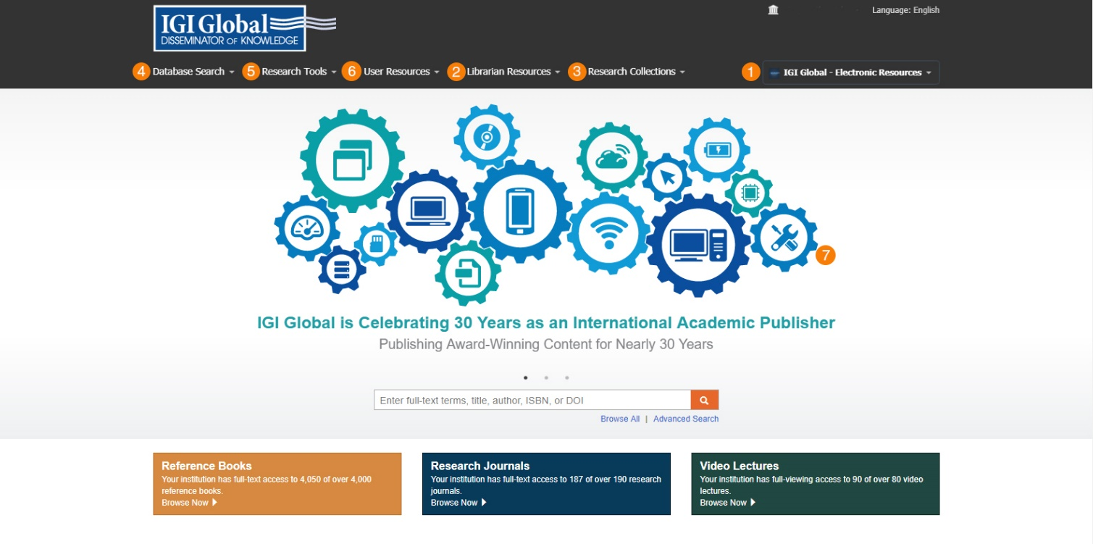
Khả năng Tuỳ biến
Cá nhân hóa giao diện Infci®®
Giao diện Infosci® cho phép tùy chỉnh theo từng tổ chức. Thủ thư có thể thêm tên tổ chức của họ Tên, logo và cá nhân hóa bổ sung khác vào nền tảng.

Tùy chỉnh tổ chức bổ sung bao gồm: Kích hoạt tính năng Sao chép của bạn, cho phép người dùng tổ chức mua các tiêu đề in với giá chiết khấu, bao gồm các tiêu đề chưa được đăng ký hoặc miễn phí trong kết quả tìm kiếm, quản lý Địa chỉ IP được ủy quyền và cho phép liên kết thuê bao trong kết quả tìm kiếm của Google Scholar.

Để được hỗ trợ thêm, hãy liên hệ với Nhóm Cơ sở dữ liệu Toàn cầu của IGI tại eresource@igi-global.com

Database Search
Cho phép tìm kiếm cơ sở dữ liệu với ba tùy chọn - Cơ bản, Nâng cao và Chuyên gia.

Research Tools
Chứa Trợ giúp, Hướng dẫn sử dụng và danh sách các thành viên của Ban cố vấn thư viện (LAB).

User Resources
Phần này chứa tài nguyên cho người dùng nền tảng và được chia thành ba loại - Nhà nghiên cứu, Tác giả và Thủ thư.

-2-

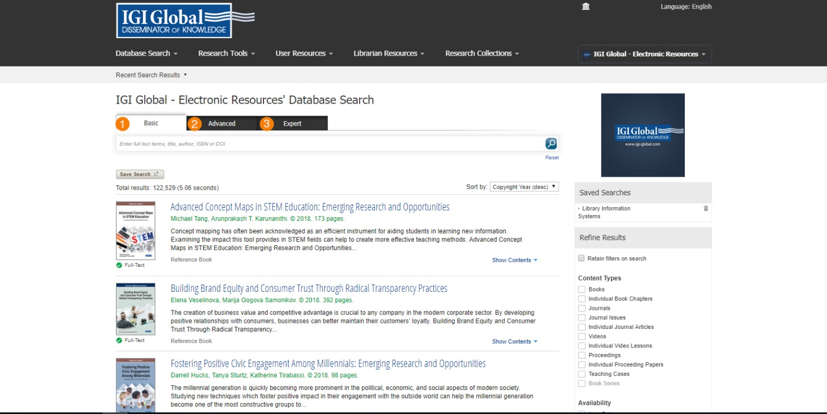

Chức năng Tìm kiếm
Trong menu của cơ sở dữ liệu tìm kiếm, bạn có thể chọn một trong ba tùy chọn tìm kiếm
- Cơ bản
Tìm kiếm cơ bản cho phép bạn tìm kiếm các mục mong muốn và tinh chỉnh kết quả của bạn bằng cách sử dụng menu bên phải. Bạn có thể xác định tìm kiếm của mình theo Loại nội dung, Năm bản quyền, Chủ đề và Danh mục
- Nâng cao
Tìm kiếm nâng cao được sử dụng để nhanh chóng và dễ dàng thu hẹp các trường trong tìm kiếm ban đầu của bạn. Một tìm kiếm nâng cao cho phép bạn tìm kiếm theo Toàn văn, Tiêu đề, Tác giả, ISBN hoặc ISSN, DOI, và Năm bản quyền.

- Chuyên gia
Expert Search là tính năng chỉ có ở IGI Global, cung cấp thêm tùy chọn tìm kiếm chi tiết cho người dùng, cho phép họ tìm kiếm với các thuật ngữ nhất định được loại trừ, bao gồm hoặc có trọng số trong kết quả. Chức năng Tìm kiếm Chuyên gia cũng cho phép sử dụng thuật ngữ tìm kiếm Boolean.

-3-

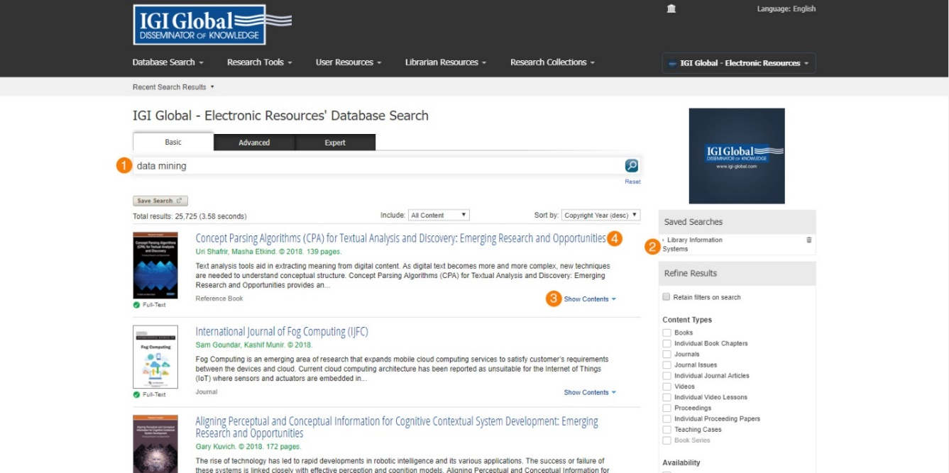

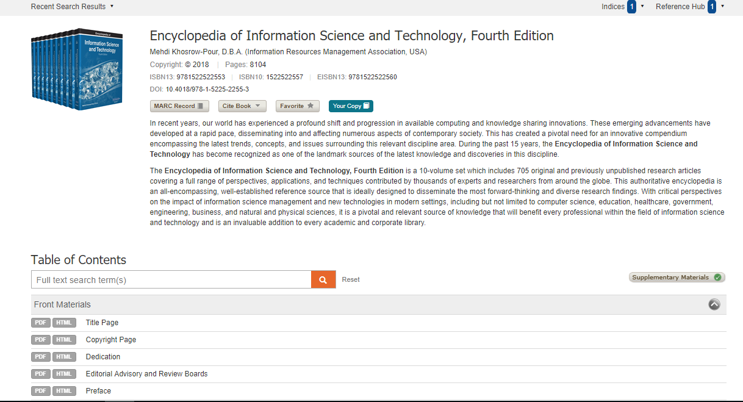
Tìm kiếm cơ bản
Tìm kiếm cơ bản là một công cụ tìm kiếm toàn văn được hỗ trợ bởi XML, trả về kết quả tìm kiếm phù hợp dựa trên từ khóa hoặc cụm từ bạn đã nhập.
Dưới đây là ví dụ:
- Khi bạn đang tìm kiếm liên quan đến chủ đề Data Mining. Nhập từ khoá Data Mining vào hộp tìm kiếm cơ bản và nhấp vào biểu tượng tìm kiếm.

- Bạn có thể lọc và tinh chỉnh kết quá thêm ở mục Refine Results ở menu điều hướng bên phải. Các tùy chọn giới thiệu có thể bao gồm Loại nội dung, Cơ sở dữ liệu, Năm bản quyền, Chủ đề hoặc Lĩnh vực. Lựa chọn Refine Results dựa trên tổ chức của bạn.

- Bạn cũng có thể sắp xếp kết quả của mình theo Mức độ liên quan, Tiêu đề và Năm xuất bản.

- Tại thời điểm này, bạn cũng có thể nhấp vào Show Contents trong kết quả tìm kiếm được trả về. Tính năng Show Contents feature cung cấp cho bạn một menu cuộn của mục lục và tùy chọn để tìm kiếm toàn văn của tiêu đề mà không cần rời khỏi trang kết quả tìm kiếm chính của bạn.

- Bạn cũng có thể điều hướng đến trang đích cho một kết quả tìm kiếm nhất định bằng cách nhấp vào tiêu đề siêu liên kết kết quả. Trang đích cung cấp chức năng để tạo trích dẫn, gắn thẻ làm mục ưa thích, xem TOC, truy cập tài liệu bổ sung và nhiều tính năng khác.

-4-
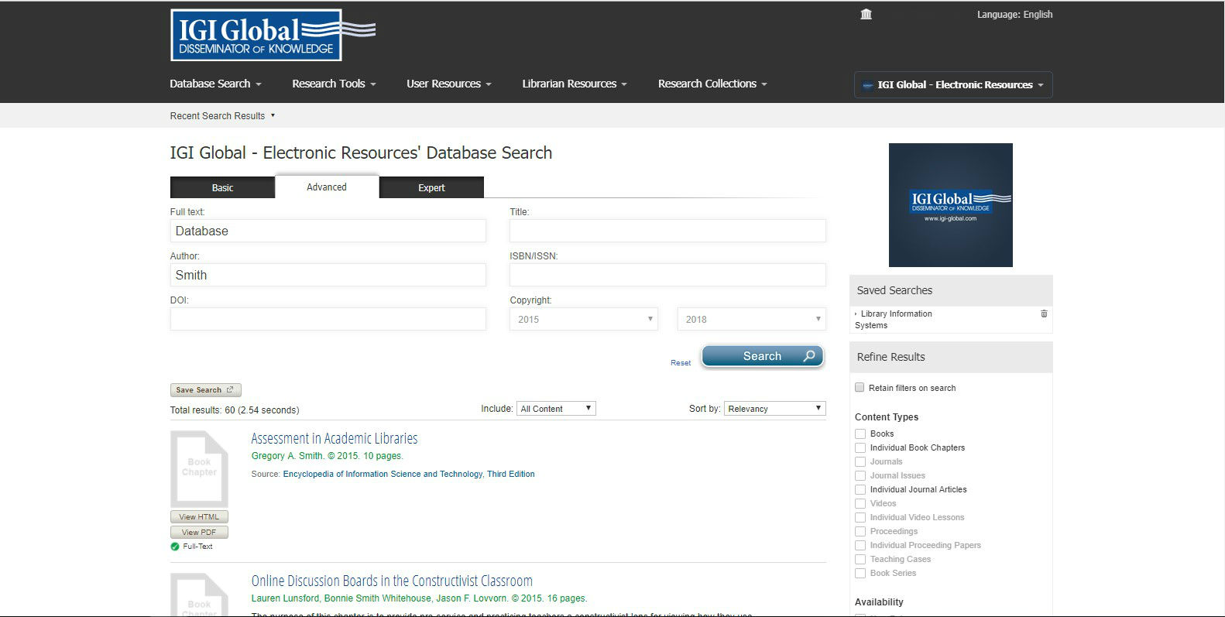

Tìm kiếm nâng cao
Tìm kiếm nâng cao chủ yếu được sử dụng để nhanh chóng và dễ dàng thu hẹp kết quả trong tìm kiếm ban đầu của bạn. Người dùng có thể chọn tìm kiếm theo Bài toàn văn, Tác giả, DOI, Tiêu đề, ISBN/ISSN, và năm xuất bản.
Dưới đây là ví dụ:
- Database được gõ vào ô tìm kiếm Full text, Smith được gõ vào ô tìm kiếm Author, and và ô Copyright bắt đầu từ 2015 đến 2020.

- Sau đó, bạn có thể sắp xếp kết quả của mình theo Mức độ liên quan, Tiêu đề và Năm xuất bản.

-5-
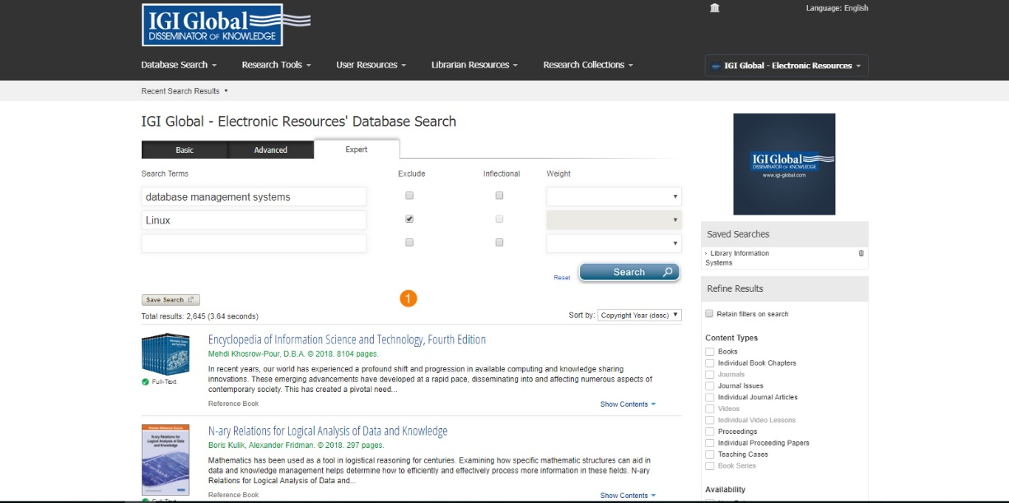

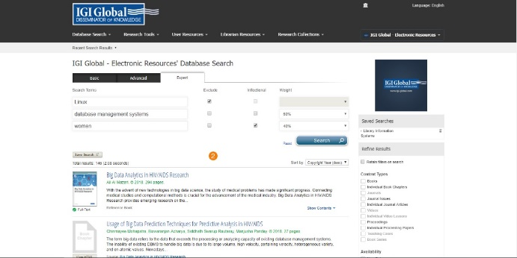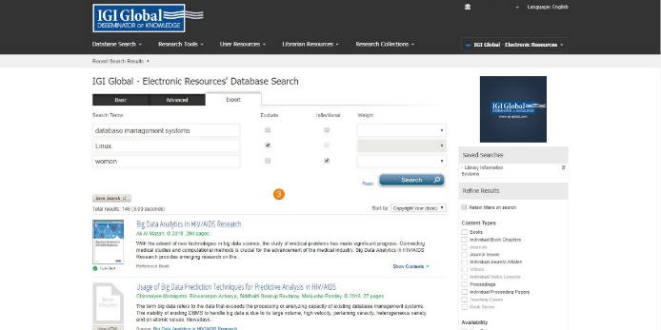
Tìm kiếm chuyên gia
Tìm kiếm chuyên gia là tính năng đặc biệt và duy nhất của IGI Global và cung cấp tùy chọn tìm kiếm chi tiết cho người dùng. Tại đây bạn có thể tìm kiếm với các điều kiến nhất định được loại trừ, bao gồm hoặc có trọng số trong kết quả của bạn.
Dưới đây là ví dụ:
- Exclude Words: Tùy chọn tìm kiếm này cho phép người dùng nhập các từ cần loại trừ khỏi kết quả tìm kiếm. Ví dụ: bạn có thể muốn thực hiện tìm kiếm trên hệ thống database management nhưng loại trừ Linux.

- Weighted Matching: Chức năng này cho phép người dùng chỉ định thứ hạng mà họ muốn đưa ra cho mỗi thuật ngữ được nhập vào công cụ tìm kiếm. Tìm kiếm toàn văn sử dụng trọng số được nhập bởi người dùng để đánh giá và xếp hạng kết quả trả về cho người dùng. Với từ khoá database management systems trong ô tìm kiếm, và Linux được loại trừ, giờ thêm từ khoá women như điều kiện tìm kiếm bổ sung. Đặt trọng số thành 60% cho các hệ thống quản lý cơ sở dữ liệu. Đặt điều kiện tìm kiếm 40% cho women. Tổng trọng lượng được chỉ định sẽ bằng 100% khi thực hiện tìm kiếm.

- Inflectional Words:
Tìm kiếm từ thay thế là một công cụ tìm kiếm với từ điển được tích hợp trong công cụ tìm kiếm. Nó tự động tìm kiếm tất cả các hình thức và thì của (các) từ được nhập và cung cấp các từ đồng nghĩa trong kết quả tìm kiếm. Ví dụ trên cho thấy một tìm kiếm thay thế cho thuật ngữ women.

-6-
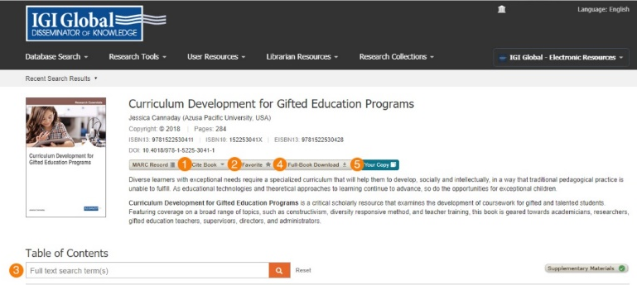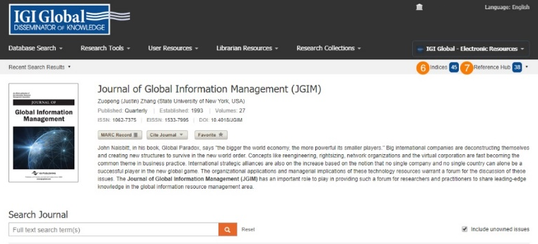
Các tính năng của sách và tạp chí
Mỗi cuốn sách, tạp chí, bài viết và chương riêng lẻ trên nền tảng Infosci® có trang web riêng. Trang web này chứa thông tin chi tiết về tiêu đề, chương sách hoặc bài báo.
Dưới đây là ví dụ:
- Cite Trích dẫn một đoạn văn bản.

- Đánh dấu là mục ưa thích trong Hồ sơ của bạn Profile.

- Search Chỉ tìm kiếm nội dung của ấn phẩm được hiển thị. Tính năng “Show and Search Contents Feature” chỉ áp dụng cho các tiêu đề sách đầy đủ hoặc các chương tạp chí.

- Full Book/Journal Issue Download – Nếu tổ chức của bạn là khách hàng của Cơ sở dữ liệu Infosci®, bạn có thể tải xuống toàn bộ cuốn sách hoặc tạp chí khi bạn đăng nhập và xác thực IP.

- Your Copy – Tùy chọn này cho phép bạn mua tiêu đề in của một cuốn sách điện tử thuộc sở hữu của tổ chức của bạn thông qua Nhà sách trực tuyến toàn cầu IGI với giá chiết khấu 50%.

- Indices – Dễ dàng và nhanh chóng xem những chỉ số trong một tạp chí cụ thể.

- Reference Hub – Cho phép bạn xem nơi nghiên cứu trong tạp chí đã được trích dẫn.

-7-
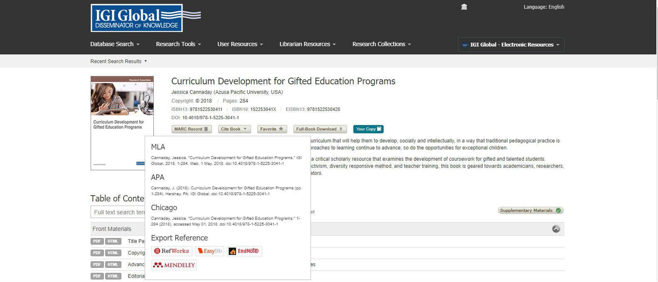
Trích dẫn sẵn có
Có một số tùy chọn có sẵn để trích dẫn nghiên cứu, bao gồm MLA, ALA, and Chicago.
Nền tảng Infosci®, hợp tác với RefWorks, EasyBib, EndNote và Mendeley, cung cấp các công cụ xuất trích dẫn cho các nhà nghiên cứu. Bạn phải có tài khoản của riêng mình với các nền tảng này để xuất các trích dẫn nội dung có sẵn trên IGI Global để sử dụng trong tài liệu tham khảo của họ.
Để sử dụng: Nhấp vào Cite Book và chọn tùy chọn phù hợp nhất với bạn từ menu bật lên.

-8-
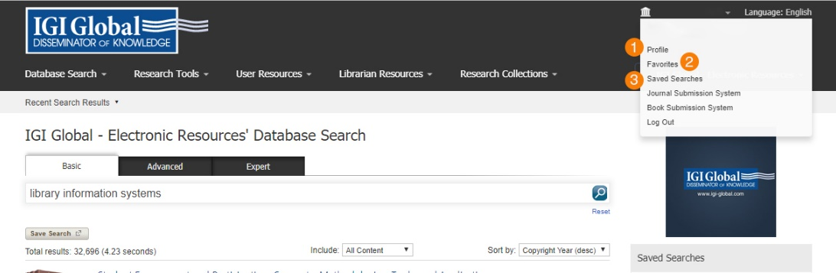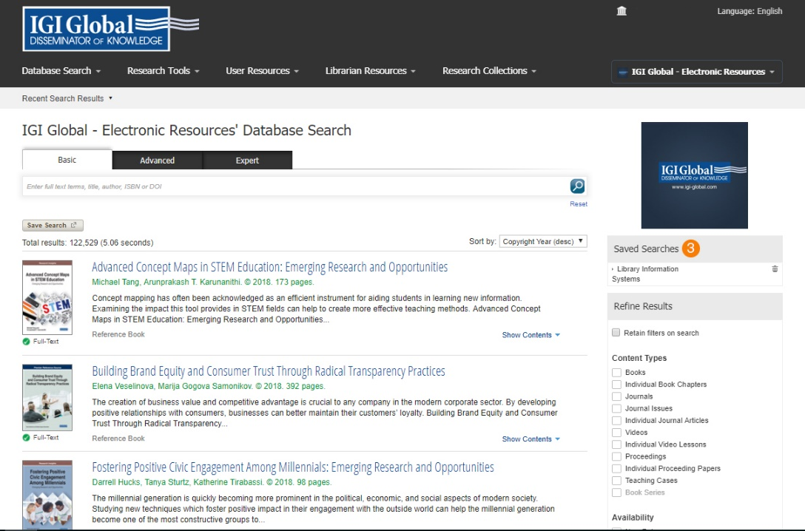
Hồ sơ, Danh mục yêu thích, và Tìm kiếm đã lữu
Tạo một hồ sơ người dùng: Nhấp vào đăng nhập ở phía trên bên phải của nền tảng Infci® sẽ cho phép bạn tạo một hồ sơ cá nhân.
Khi bạn tạo một hồ sơ và được đăng nhập vào nền tảng Infci®, bạn có thể nhấp vào email bạn đã sử dụng để đăng ký và quản lý Hồ sơ, Danh mục ưa thích và Tìm kiếm đã lưu của bạn.
- Hồ sơ: Tại đây bạn có thể thêm tất cả thông tin cá nhân của bạn.

- Danh mục yêu thích: Tại đây bạn có thể xem các cuốn sách, tạp chí, chương hoặc bài viết yêu thích đã lưu và sử dụng các tùy chọn lọc và hiển thị. Bạn cũng có khả năng chọn các mục từ danh sách yêu thích của mình và gửi e-mail phiên bản PDF, gửi e-mail thông tin và liên kết nội dung đã chọn hoặc xóa một mục khỏi danh sách yêu thích của bạn.
- Tìm kiếm đã lưu: Tìm kiếm đã lưu có thể được đặt tên để dễ dàng nhớ lại. Khi đăng nhập, các tìm kiếm đã lưu sẽ khả dụng trên menu điều hướng bên phải, phía trên Refine Result.

-9-

Cần hỗ trợ?
Cảm ơn bạn đã là khách hàng của IGI Global! Chúng tôi mong muốn được làm việc với bạn.
Đối với bất kỳ nhận xét hoặc câu hỏi nào, hoặc để biết thêm thông tin về cơ sở dữ liệu điện tử từ IGI Global, vui lòng liên hệ với nhóm Cơ sở dữ liệu IGI Global Infci®® tại: eresource@igi-global.com.

701 E. Chocolate Avenue, Hershey, PA 17033, USA
Phone: 717-533-8845 x100
Toll Free: 1-866-342-6657
Fax: 717-533-8661 or 717-533-7115

